Chapitre 3 – Perception d’un son

Activité 1 : ça vibre
......................................................................................................................................
On dispose de trois vidéos qui décrivent le mouvement de la membrane d’un haut-parleur alimenté par un générateur basse fréquence (GBF). Visualiser ces trois vidéos.

Lire le paragraphe A du modèle.

- Indiquer la vidéo pour laquelle l’amplitude est la plus grande.
- Décrire comment le déplacement de la membrane est modifié quand on augmente l’amplitude à une fréquence donnée.
- Décrire comment le déplacement de la membrane est modifié quand on augmente la fréquence à une amplitude donnée.
- A votre avis, si on augmentait la fréquence jusqu’à une valeur d’environ 100 Hz,
  - Verrait-on le déplacement ?
  - Entendrait-on un son ?

Appeler le professeur pour lui présenter votre prévision.

Vérifier vos prévisions précédentes en alimentant un haut-parleur par un générateur basse fréquence (GBF) réglé à une fréquence voisine de 100 Hz.
Un microphone et un logiciel d’acquisition adapté ou une application sur votre smartphone permettent de visualiser le signal électrique enregistré.
Écoutez le son émis par le haut-parleur et observer le signal.
Refaire un enregistrement dans les cas suivants et noter les différences avec le premier enregistrement.

- Amplitude plus grande (sans modifier la fréquence).
Quelle différence voyez-vous sur l’enregistrement ?
Représentez-le qualitativement sur le graphe ci-dessous en bleu.
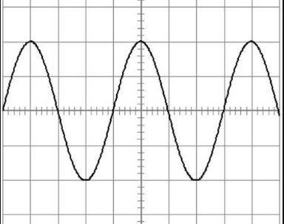
- Fréquence plus grande (sans modifier l’amplitude).
Quelle différence voyez-vous sur l’enregistrement ?
Représentez-le qualitativement sur le graphe ci-dessus en vert ou d’une autre couleur que le bleu.

Activité 2 : Jouer de plus en plus aigu ou de plus en plus fort
......................................................................................................................................
Pour donner mon point de vue…
Fort/faible et aigu/grave : choisir la bonne proposition parmi les 3 suivantes
- plus un son est fort, plus il est aigu
- plus un son est fort, plus il est grave
- Le caractère fort/faible est indépendant du caractère aigu/grave
Aigu/grave et fréquence : choisir la bonne proposition parmi les 3 suivantes
- plus un son est aigu, plus sa fréquence est grande
- plus un son est aigu, plus sa fréquence est petite
- La fréquence est indépendante du caractère aigu/grave

Lire le paragraphe B. du modèle

On dispose des enregistrements de trois sons, nommés son1, son2, son3.
Écouter attentivement les enregistrements de ces trois sons
Répondre aux questions 1 et 2 en cochant une case par ligne dans le tableau ci-dessous.
- Quel son paraît le plus aigu ?
- Quel son paraît le plus fort ?
 | Son 1 | Son 2 | Son 3
1. Son le plus aigu
2. Son le plus fort

On n’écoute plus les trois sons mais on observe les enregistrements d’un microphone qui les a enregistrés.
Graphe son 1 :
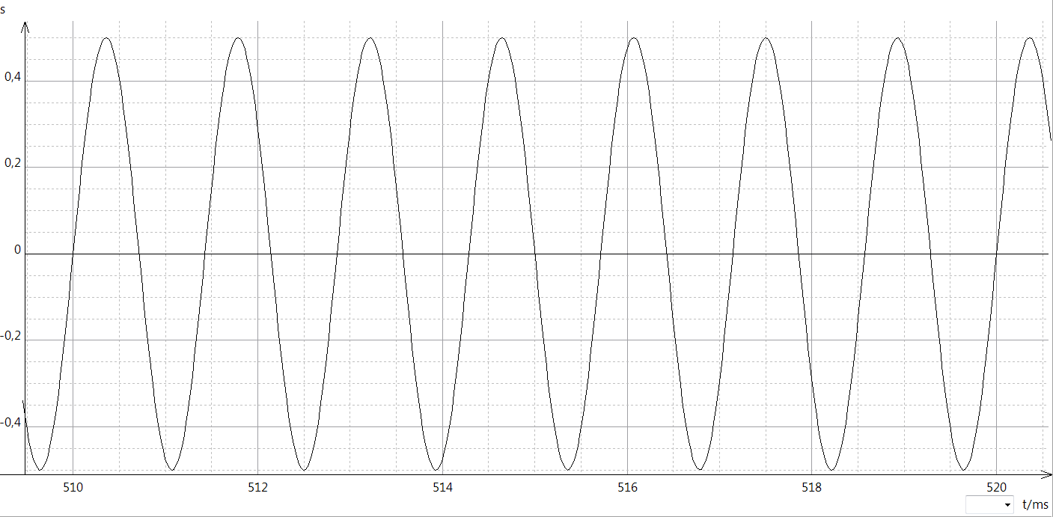

Graphe son 2 :
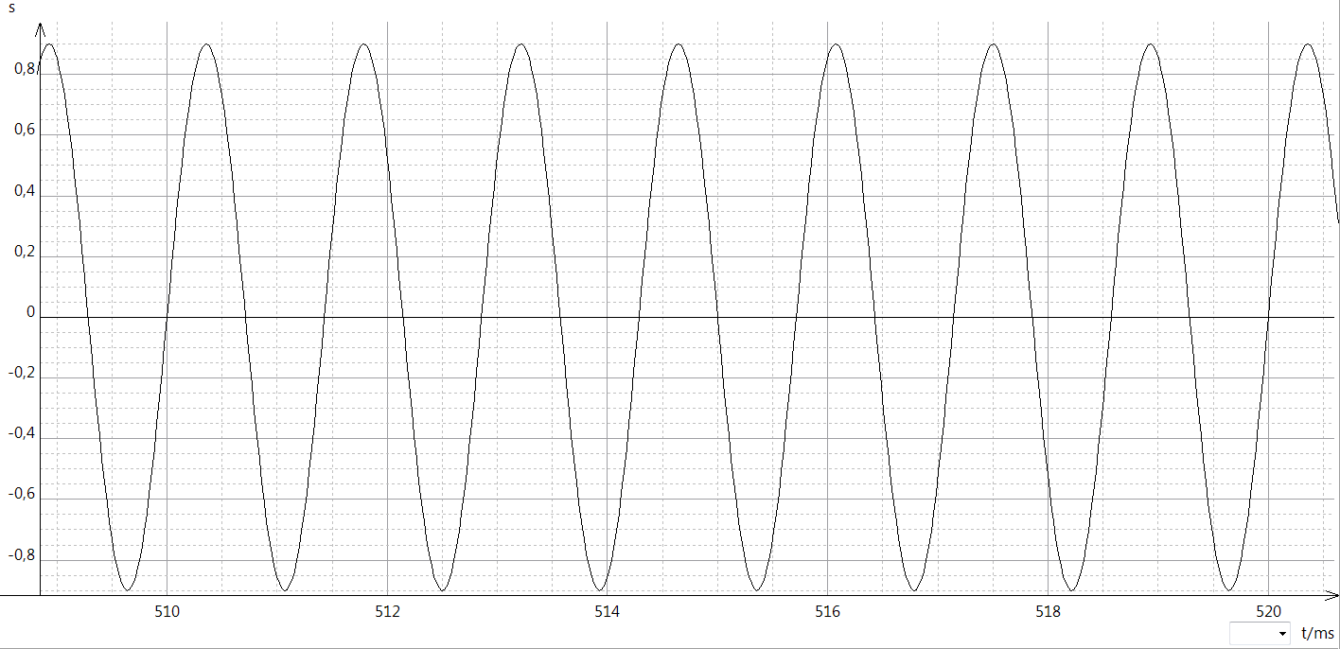
Graphe son 3 :
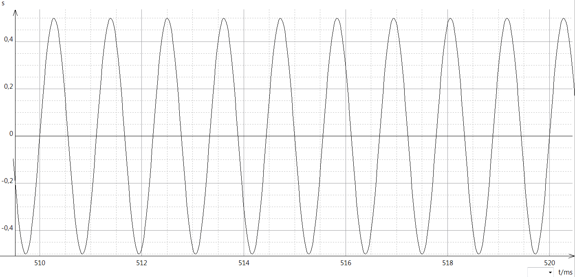
Après avoir recopier vos réponses aux questions 1 et 2, répondre dans le tableau aux questions 3 et 4.
- Quel enregistrement a la fréquence la plus grande ?
- Quel enregistrement a l’amplitude la plus grande ?
 | Son 1 | Son 2 | Son 3
1. Son le plus aigu
2. Son le plus fort
3. Fréquence la plus grande
4. Amplitude la plus grande

- Déduire du tableau la grandeur physique liée à la hauteur d’un son.
- Compléter la phrase : Un son est d’autant plus ………..… que sa ……………..… est élevée.
- Déduire du tableau la grandeur physique liée au niveau d’intensité sonore.
- Compléter la phrase : Un son est d’autant plus ………..… que son ……………..… est grande.

Pour aller plus loin…
- Écouter les sons 4, 5 et 6. Parmi les trois graphes suivants, identifier le graphe correspondant à chaque son :

Graphe 1 | 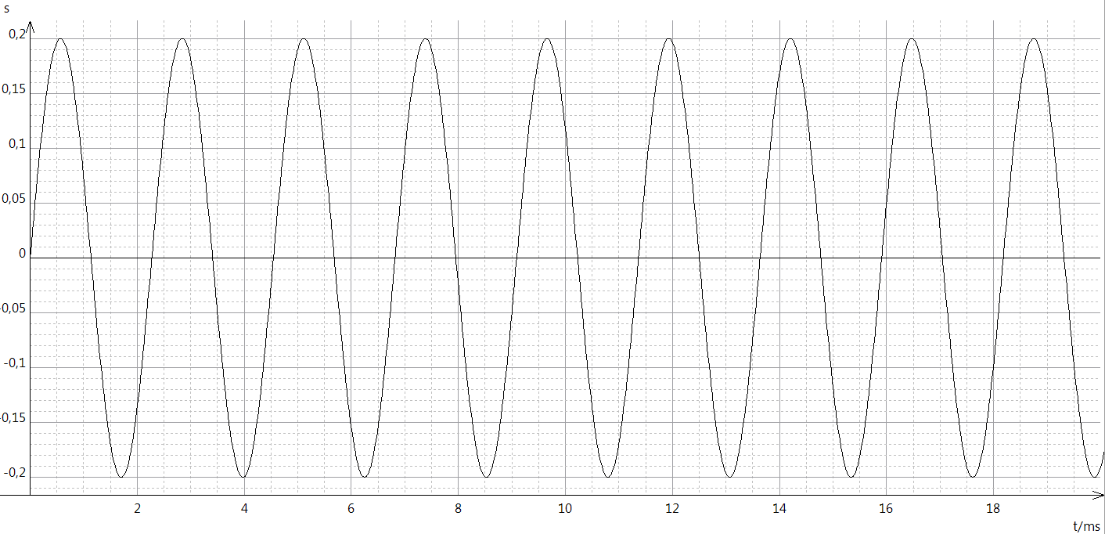
Graphe 2 | 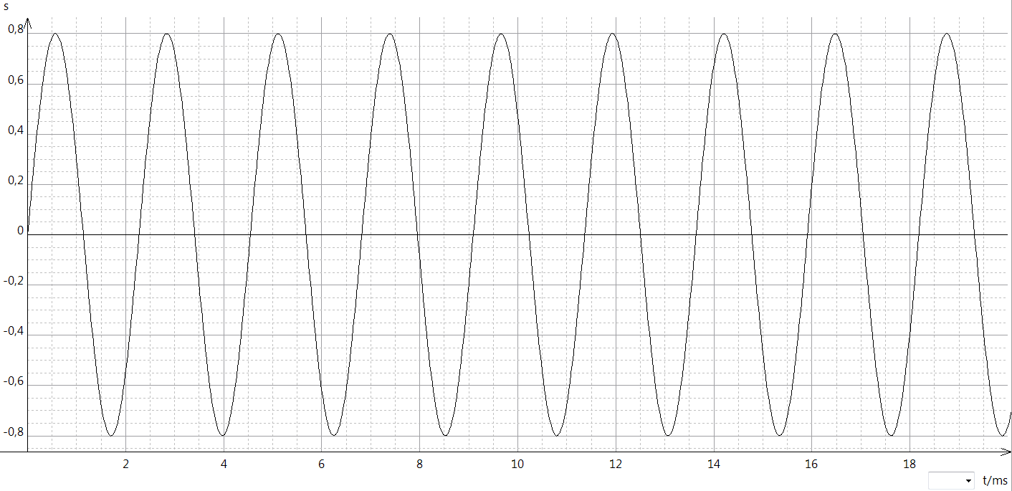
Graphe 3 | 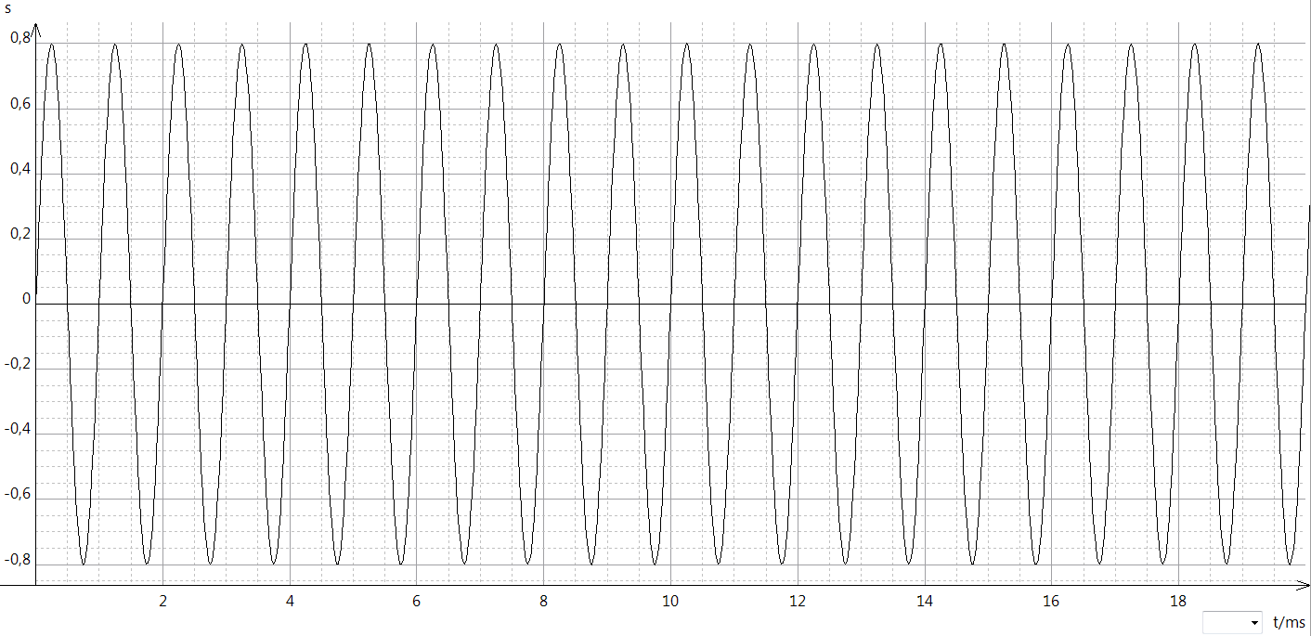

Activité 3 : Reconnaître le son d’un instrument...avec les yeux
......................................................................................................................
Deux enregistrements sonores d’une même note sont donnés ci-dessous (le trait horizontal représente l’axe des abscisses sur lequel figure le temps) :

Un la3 joué par une guitare | 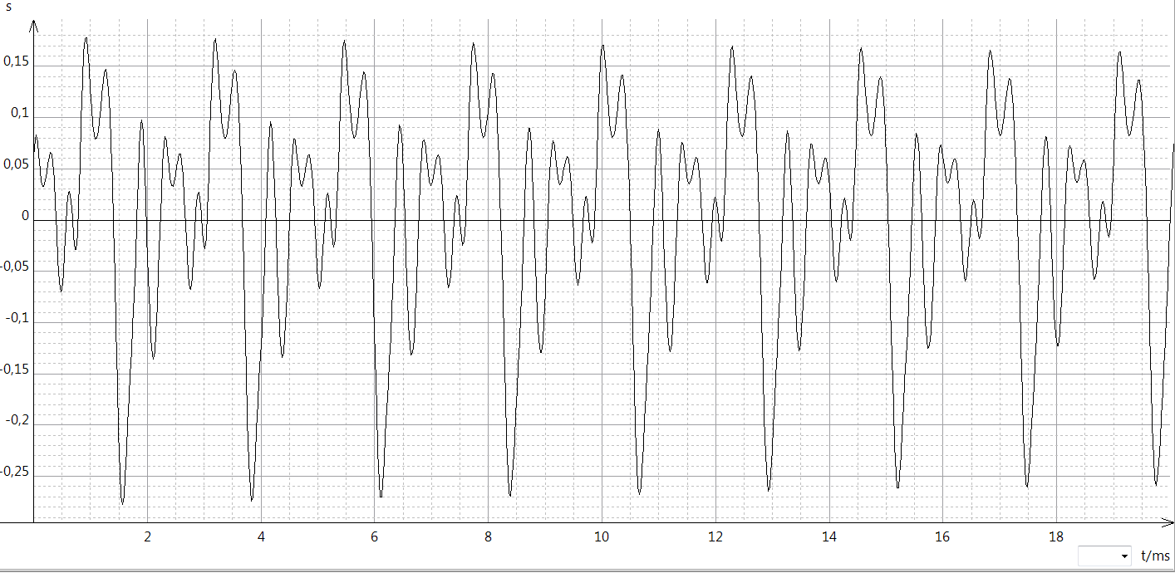
Un la3 « pur » joué par un synthétiseur | 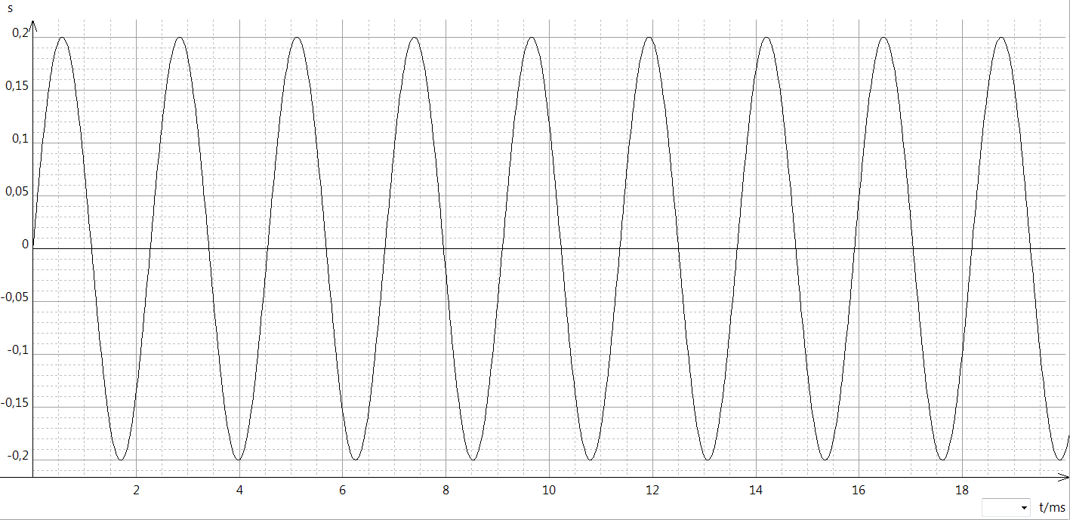

- Justifier que ces sons ont la même fréquence.

Écouter ces sons.
On dit que ces instruments n’ont pas le même timbre.

- Comment se traduit la différence de timbre sur les enregistrements ?

- Complétez le texte : Le timbre d’un son est la sensation physiologique qui permet de distinguer deux sons de même hauteur joués par des instruments différents. La différence de timbre se traduit alors par des signaux de ……………… différentes.

Activité 4 : Attention aux oreilles
....................................................................................................................................................
- À l’aide d’un sonomètre ou de votre smartphone, mesurer le niveau d’intensité sonore en dB lorsque règne le « silence » dans la classe.
Document 2 : Durées d’exposition quotidiennes équivalentes

Niveau sonore en dB(A) | Durée d’exposition
80 | 8h
83 | 4h
86 | 2h
89 | 1h
92 | 30 min
95 | 15 min
98 | 7,5 min
Etre exposé 8 h à 80 dB(A) est aussi dangereux qu’être exposé 30 min à 92 dB(A)
D’après INRS santé et sécurité au travail

Document 1 : Échelle de niveau sonore
(source : eductice.ens-lyon.fr)
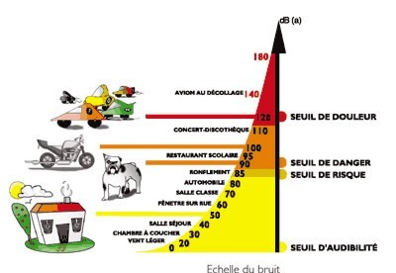

Document 4 : Les stades de la surdité causée par une exposition sonore
1er stade de la surdité : surdité légère : le sujet ne se rend pas compte de sa perte auditive car les fréquences de la parole sont peu touchées.
2eme stade de la surdité : surdité moyenne : les fréquences aigües de la conversation sont touchées, le sujet devient « dur d’oreille » et ne comprend plus distinctement ce qui se dit.
3eme stade de la surdité : surdité profonde et irréversible : le sujet n’entend plus ou très peu ce qui se dit.
http://www.marcbouletaudition.com/article-les-risques-d-une-exposition-prolongee-au-bruit-79489961.html

Document 3 : schéma de l’oreille (source : wikipédia)
Les cellules ciliées présentes dans la cochlée codent les vibrations perçues en message transmis au cerveau. Elles sont très fragiles et sont détruites lorsqu’elles sont soumises à un son trop intense.
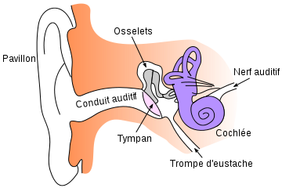

Document 5 : Pertes de l’audition, ça ne concerne pas que les grands-parents !
Sur plus de 5000 lycéens de classe de seconde, 1 jeune sur 7 a déjà amputé son capital auditif de 20 décibels à l’âge de 17 ans autrement dit son oreille a vieilli prématurément : elle a déjà 50 ans. (Étude IUMT/CIDB menée dans la région Rhône-Alpes, 1994, 1999)
Une étude de perception auprès de 2056 lycéens montre que 85 % des élèves écoutent leur baladeur tous les jours ou plusieurs fois par semaine et 79 % le font plus d’une heure par jour (dont 27 % plus de 4 heures). 37 % d’entre eux ont ressenti des acouphènes après une exposition aux musiques amplifiées.
Guide-bruit-santé cidb

- Quel est le risque d’une exposition au bruit ?
- D’après le document 1, à partir de quel niveau d’intensité sonore, y a-t-il un risque pour l’audition ?
- Quels sont les facteurs du danger d’une exposition au bruit ?
- Se rend-on compte tout de suite que notre audition a été altérée ?
- Quelles précautions doit-on prendre pour éviter ces dangers ?
- En dehors d’une perte de l’audition, quels autres inconvénients l’exposition au bruit présente-t-elle ?

